МІНІСТЕРСТВО ОСВІТИ І НАУКИ УКРАЇНИ
Вище професійне училище № 17

Звіт
Циклової комісії
бухгалтерського обліку
за2024-2025 н.р.



Підготувала:
голова ЦК Юлія УГРІНА

Звіт
циклової комісії бухгалтерського обліку
за 2024-2025 навчальний рік

Навчально-методична робота у ВПУ№17 у 2024-2025 н. р. здійснювалась згідно з Положенням про методичну роботу у професійно-технічному навчальному закладі, що затверджене наказом Міністерства освіти і науки України № 582 від 12.12.2000 р., плану роботи Департаменту освіти і науки ДОДА, НМЦ ПТО в Дніпропетровській області та Плану роботи ВПУ на 2024-2025 н.р.
Проблема, над якою працювало ЦК викладачів бухгалтерського обліку:
«Формування позитивної мотивації здобувачів освіти до навчання через підвищення професійної майстерності педагогів в контексті сучасних освітніх технологій та підвищення якості освітньо-виховного процесу в ПТНЗ»
Мета:
- покращення професіоналізму й педагогічної майстерності;
- вдосконалення власних знань та вмінь,шляхом вивчення передового досвіду, вивчення новітніх технологій викладання, методики;
- розробка власних методик викладання.
Склад бухгалтерського обліку:
Голова Ю.В. Угріна викладач бухгалтерського обліку
Секретар Т.В. Рязанова викладач бухгалтерського обліку
Члени комісії:
1. Вабілева Т.М. | -завідуюча НМК
2. Лещенко С.В. | - майстер в/н
3. Грунтковська Ю.В. | - майстер в/н
4. Шаравара Н.С. | - майстер в/н
5. Стахів О.О. | - майстер в/н

Було організовано і проведено членами ЦК протягом року:
- З метою забезпечення успішного початку навчального року членами комісії була підготовлена навчально- плануюча документація та затверджена;
- коригування та затвердження навчальної плануючої документації викладачів;
- за вимогами сучасної освіти усі навчальні кабінети циклової комісії маю відповідне, сучасне інформаційне забезпечення педагогічних працівників з проблем освіти, педагогіки, психології, вивчення нормативної та законодавчої бази;
- з метою розвитку навчальних компетентностей здобувачів освіти відбулися засідання членів циклової комісії з презентуванням нового підходу до навчання та рекомендаціями щодо навчально-методичної літератури.

НАПРЯМКИ РОБОТИ ЦК бухгалтерського обліку:
- Науково-методична робота членів ЦК:
Згідно плану роботи ЦК у 2024-2025 навчальному році було проведено 11 засідань, на яких викладачі та майстри в/н ознайомилися і опрацювали нормативні документи щодо організації освітньо-виховного процесу в поточному році, новинки навчально-методичної літератури та інтернет-ресурсів.

- Участь у тижні ЦК, семінарах, вебінарах та фахових секціях:

Тиждень циклової комісії бухгалтерського обліку було проведено в ІІ семестрі 2024-2025 навчального року згідно плану циклової комісії.

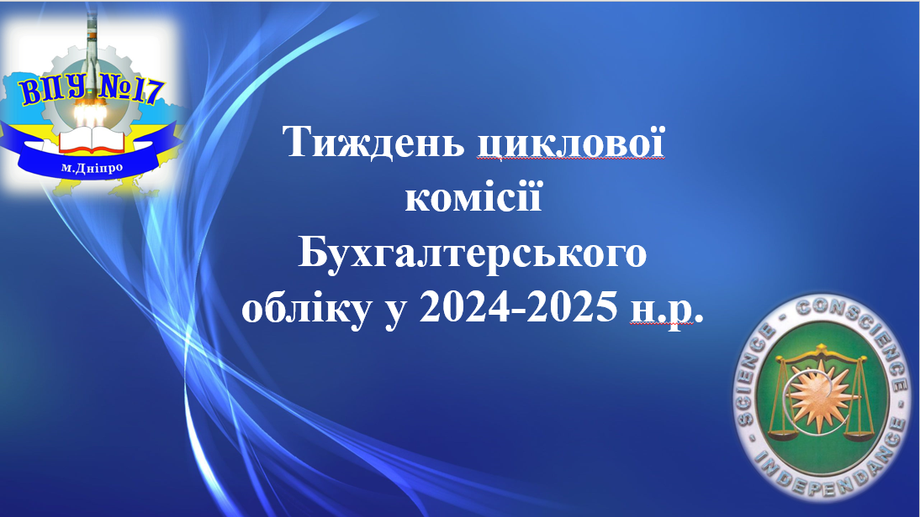
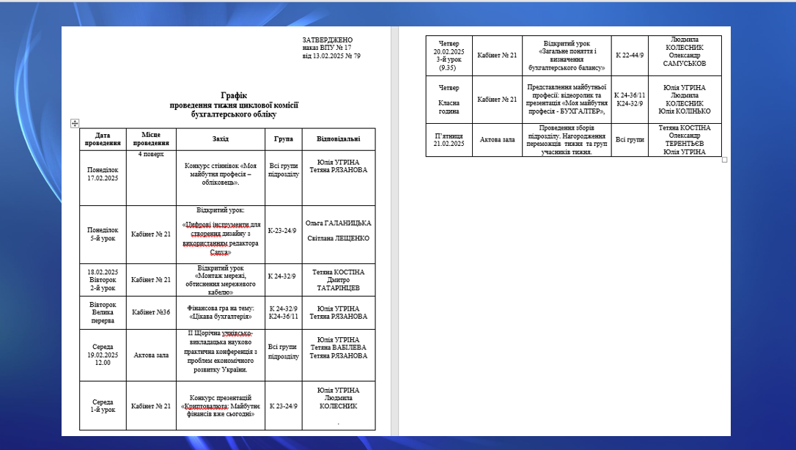

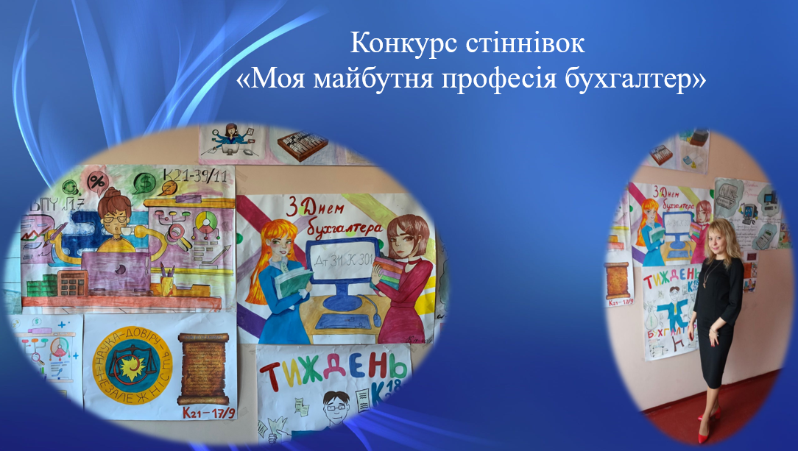
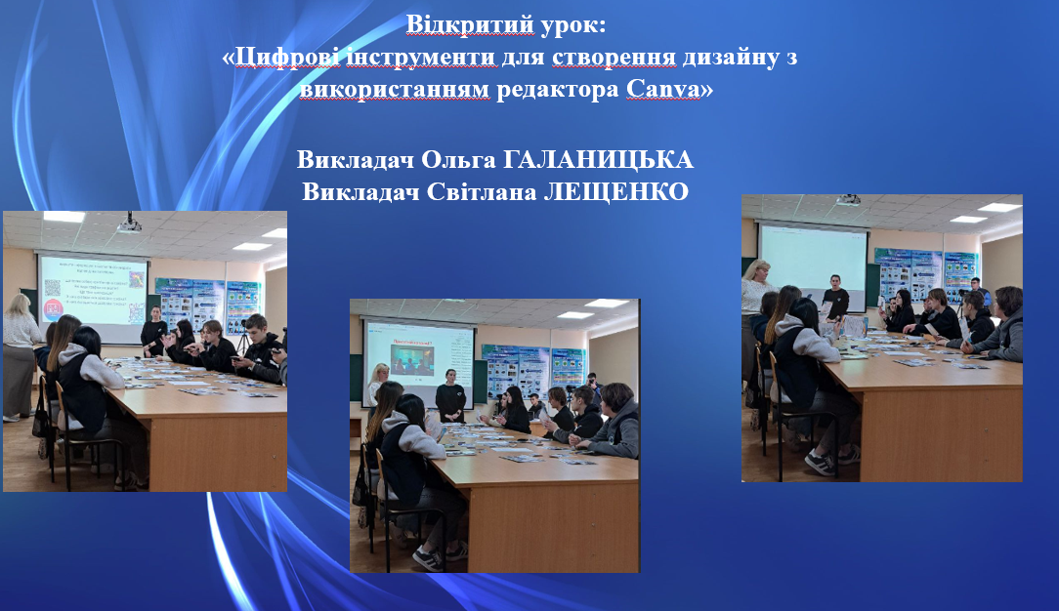

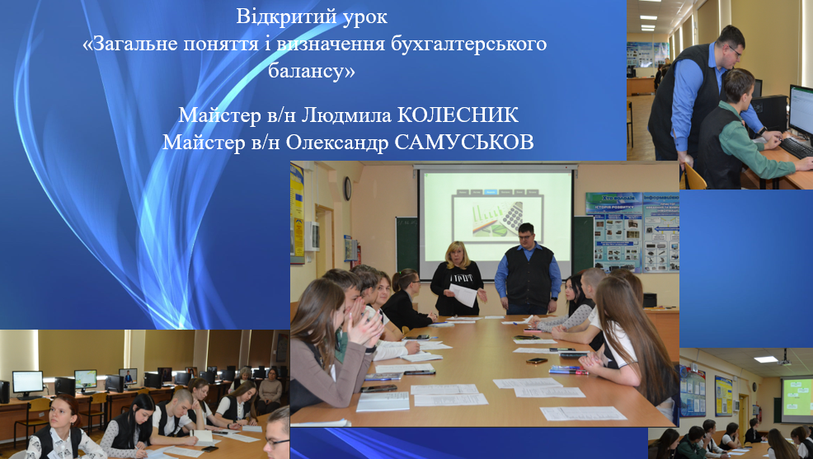

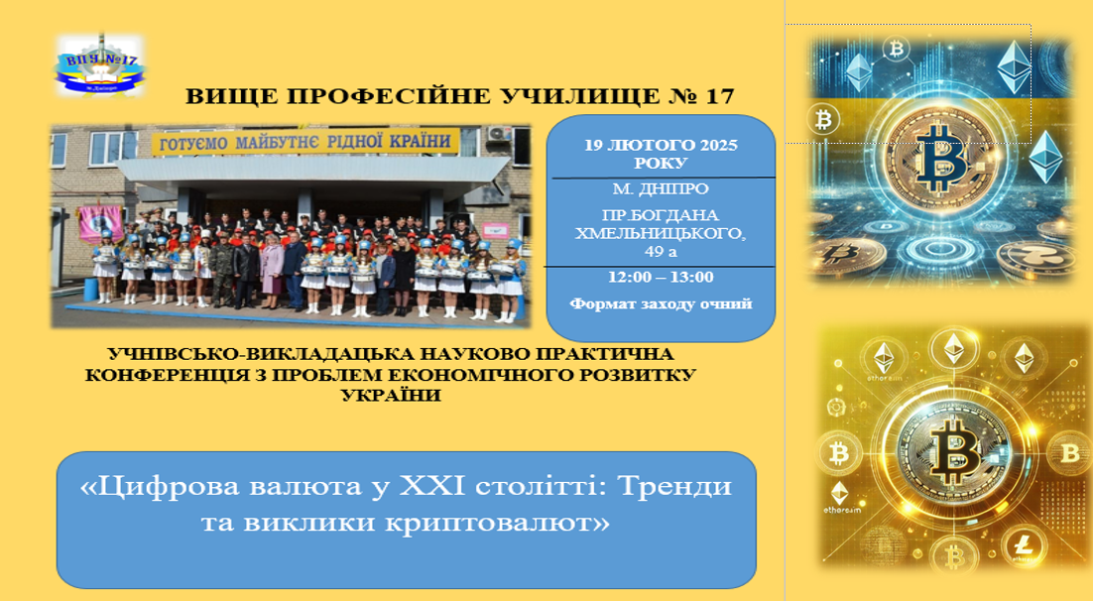

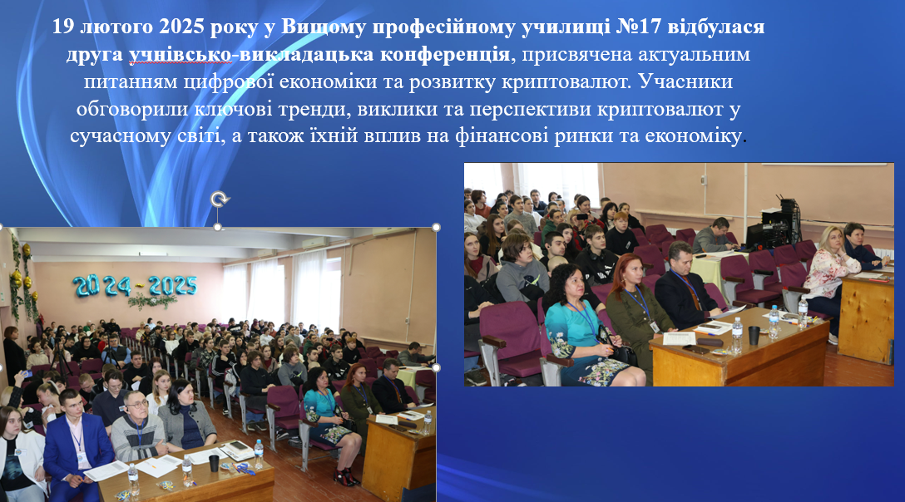
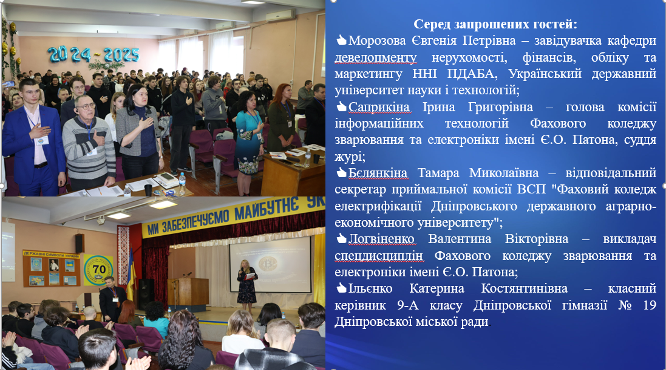

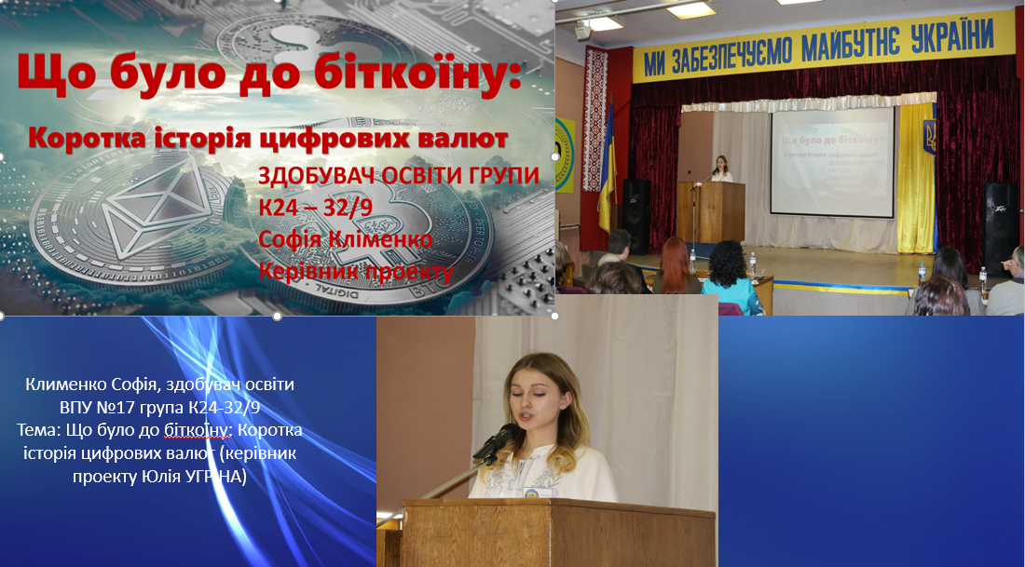

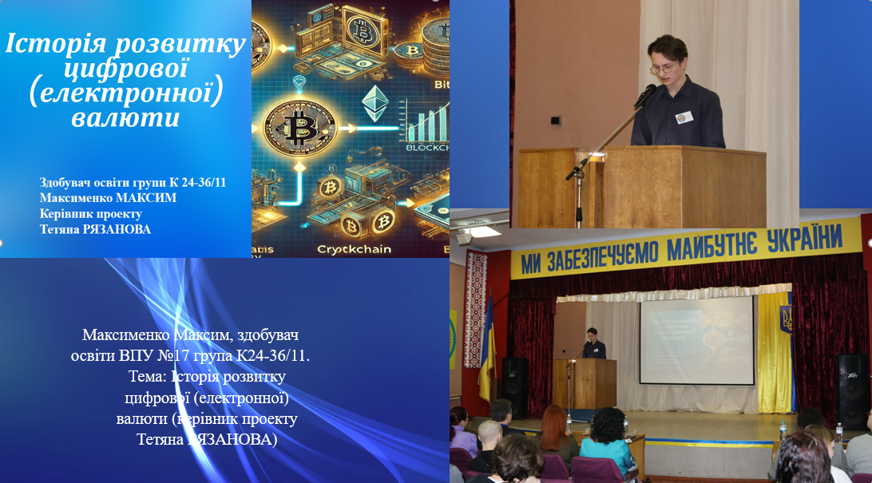

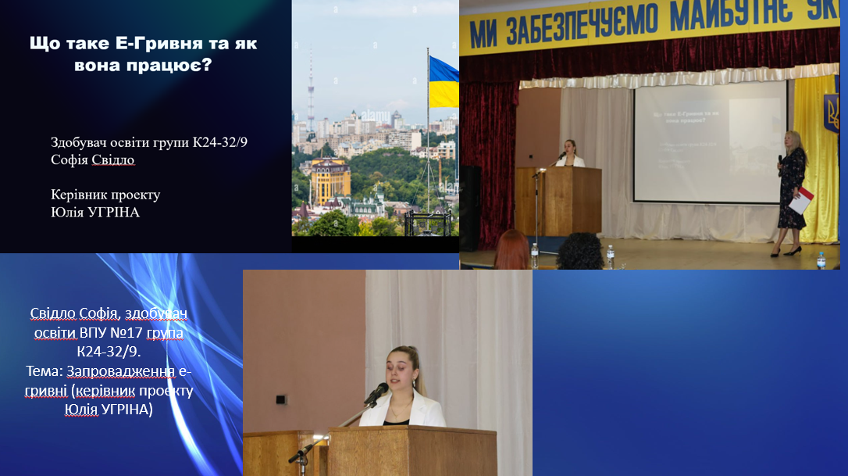

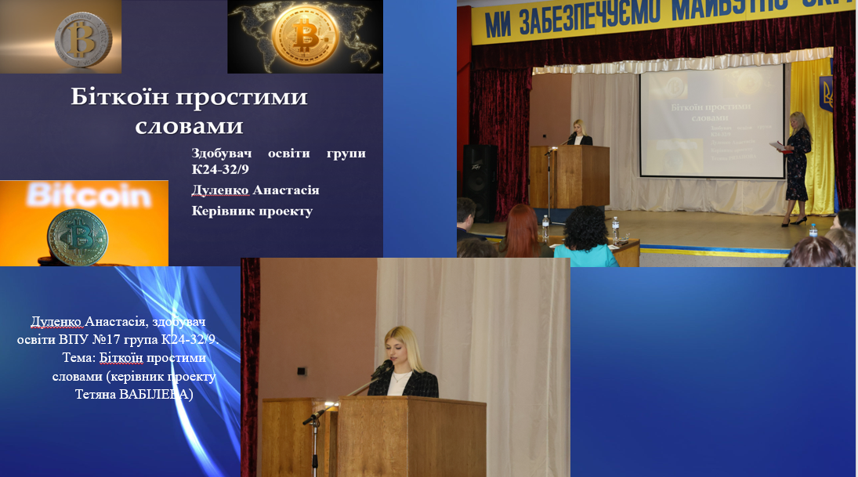

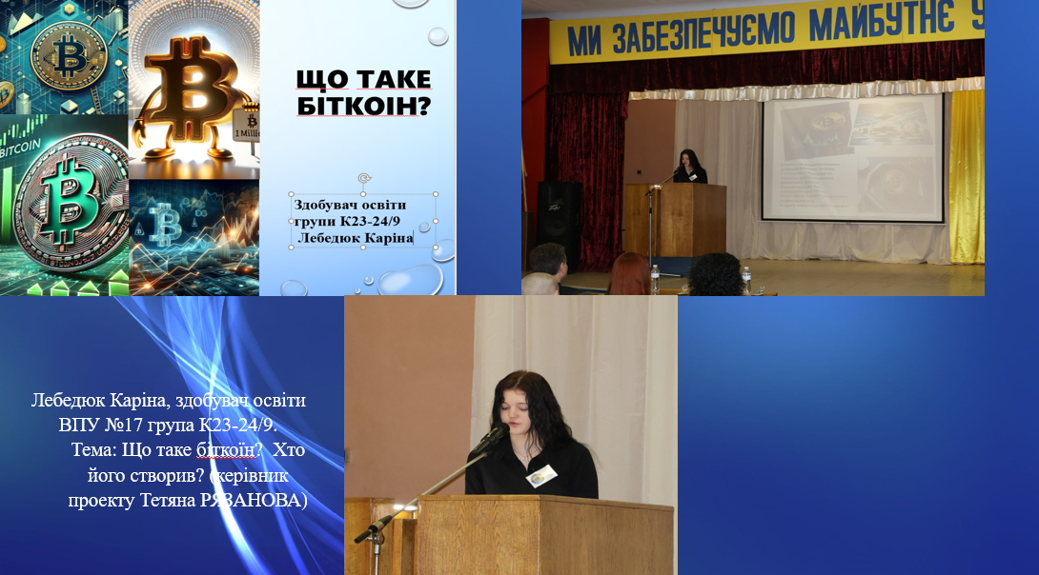

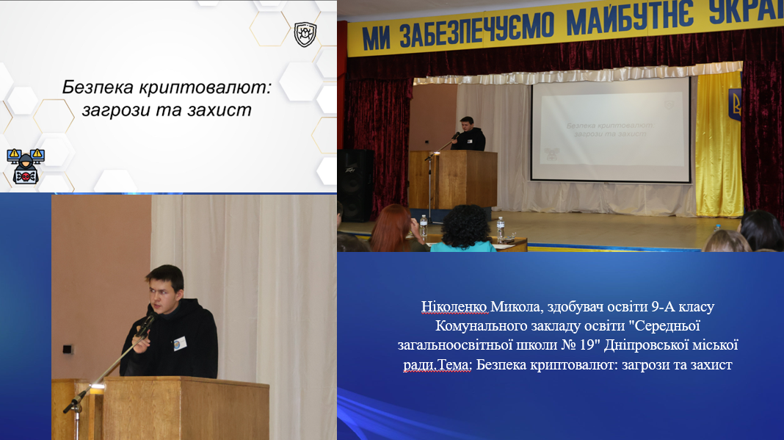

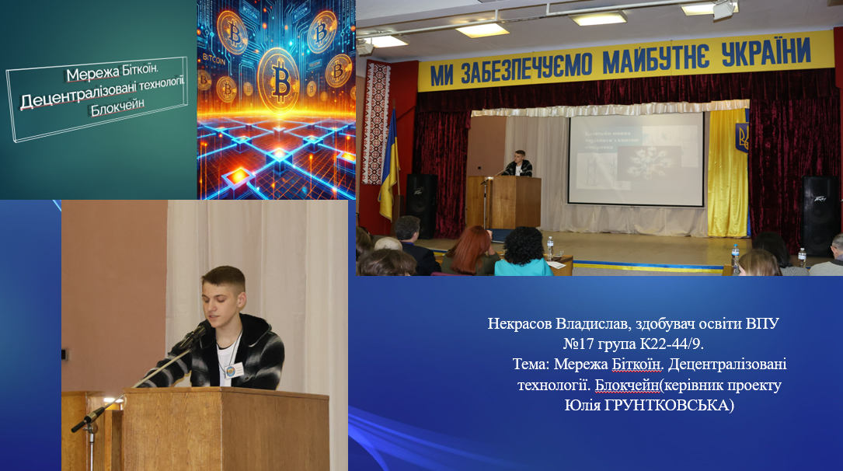

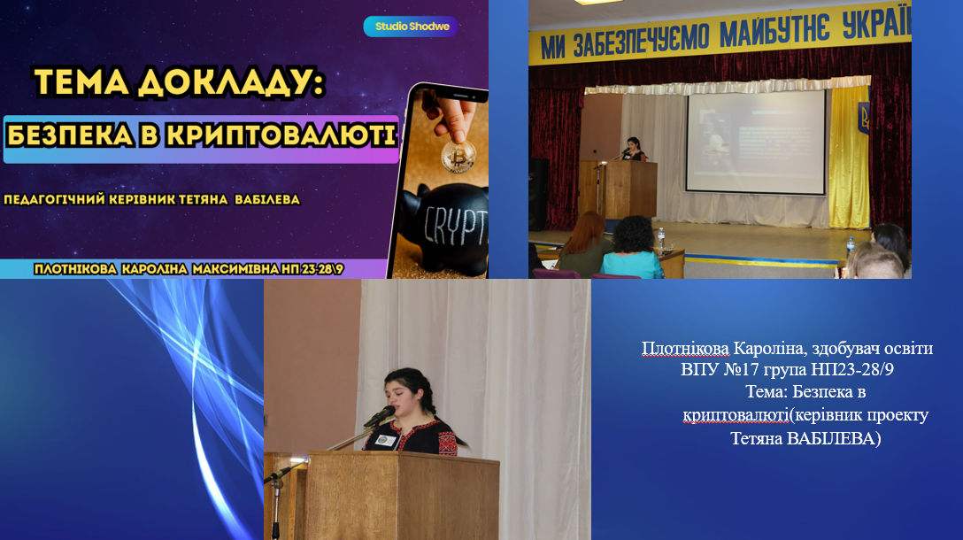

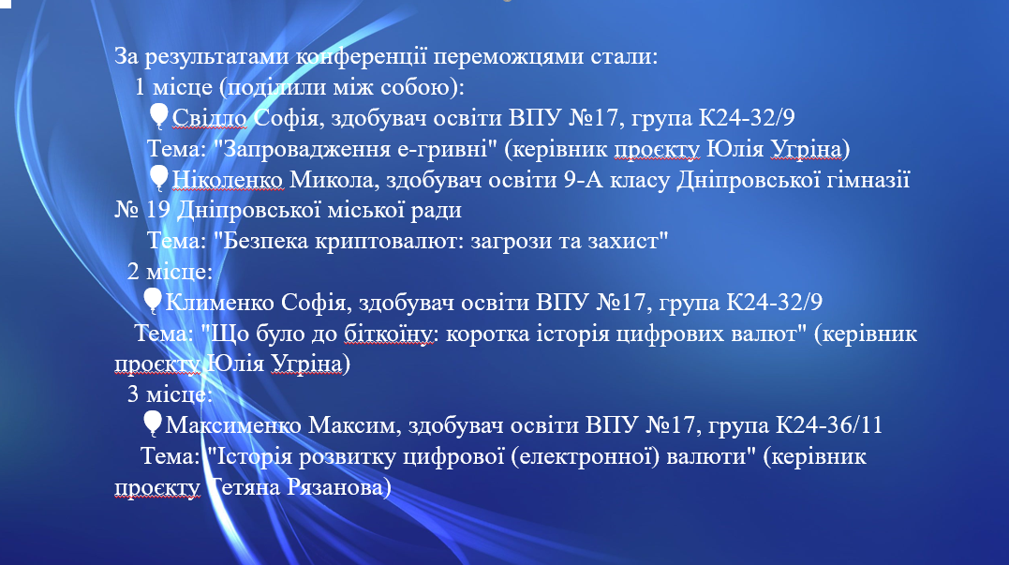

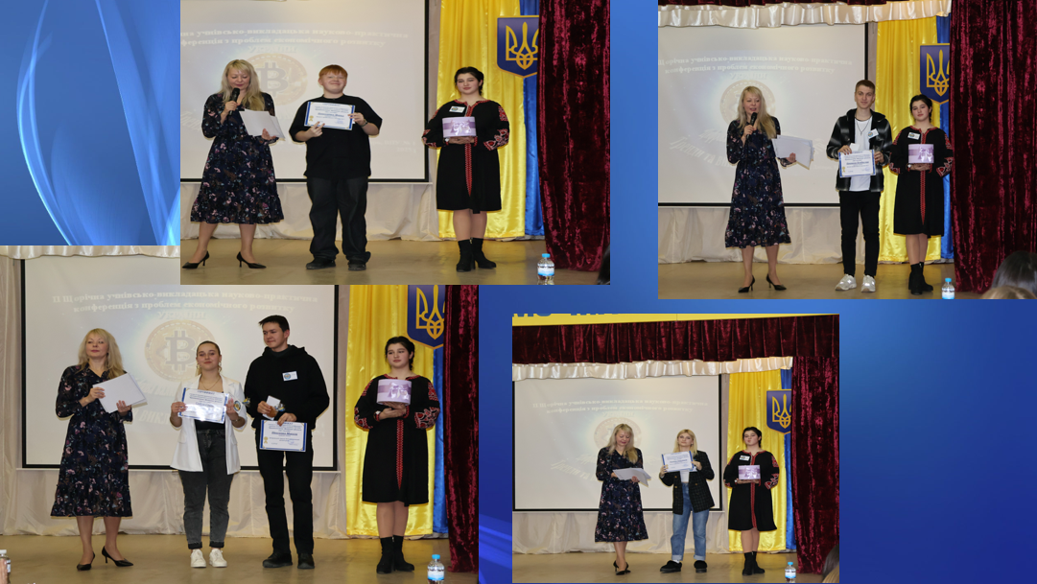

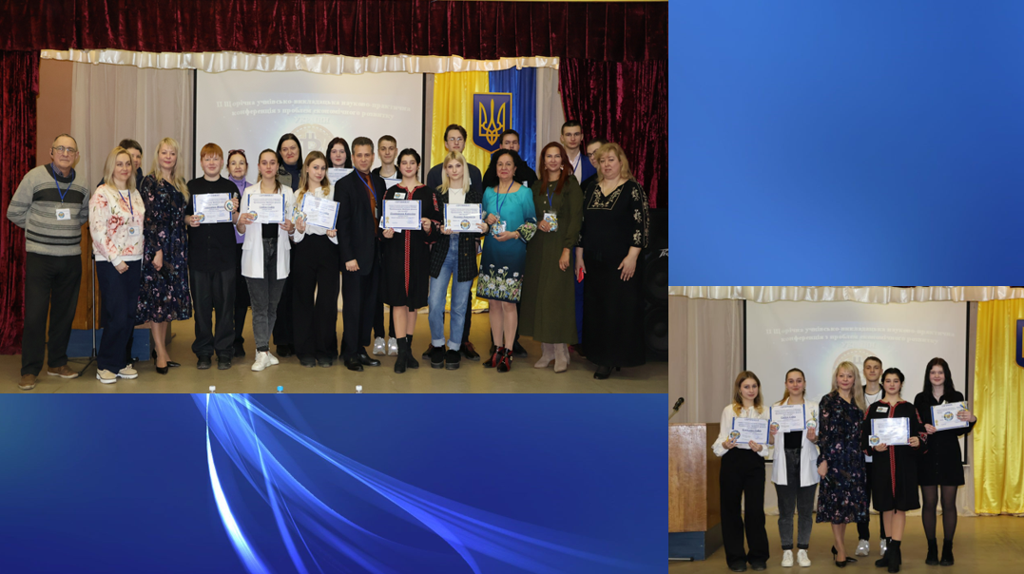

- Атестація викладачів:
У 2024-2025 році атестується майстер в/н – Лещенко С.В.

- Підвищення фахового рівня педагогів, обмін ППД:
На освітній платформі https://prometheus.org.ua/викладачами та майстрами було пройдено курс «Перша домедична допомога в умовах війни»:

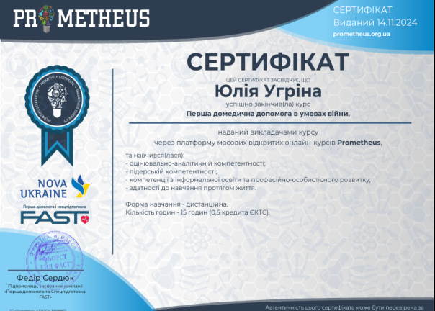 | Угріна Ю.В.
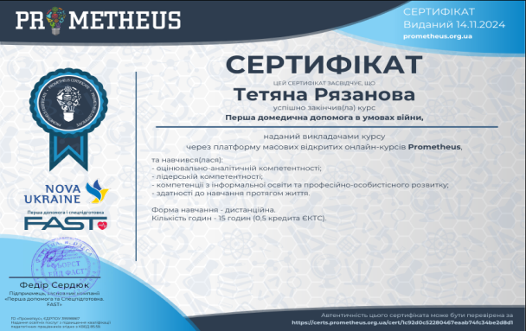 | Рязанова Т.В.
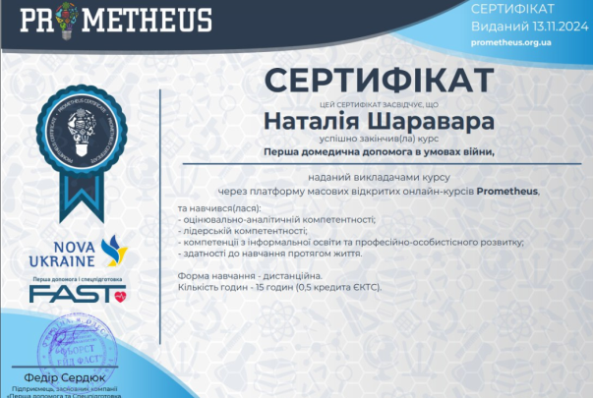 | Шаравара Н.С.
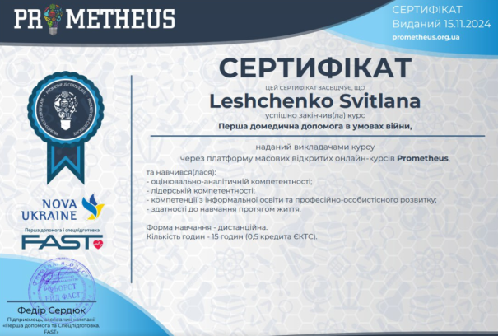 | Лещенко С.В.

Підвищення кваліфікації викладачами та майстрами циклової комісії протягом у 2024-2025 нр.
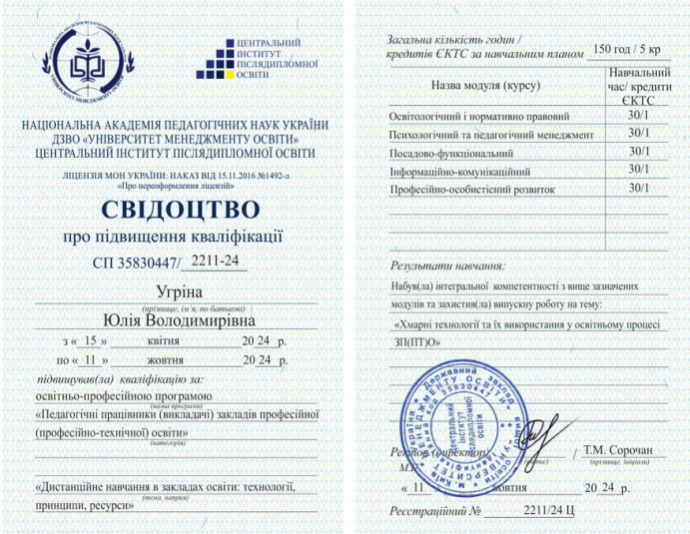 | Угріна Ю.В.  1.Національна академія педагогічних наук України ДЗВО «Університет менеджменту освіти» Центральний інститут післядипломної освіти  ОПП «Дистанційне навчання в закладах освіти: технології, принципи, ресурси.»
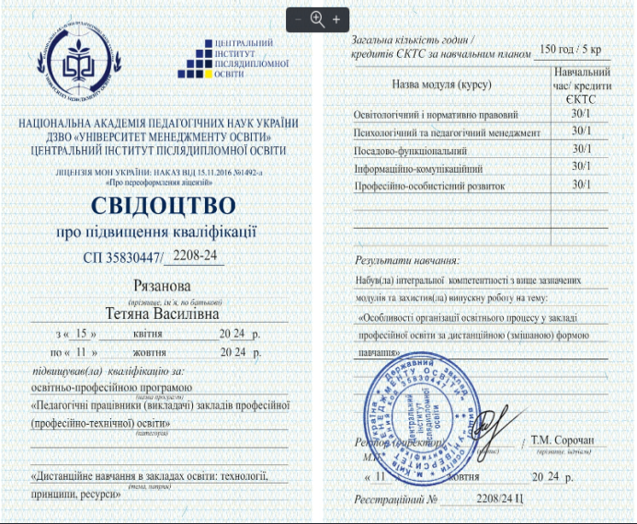 | Рязанова Т.В.,  2. Національна академія педагогічних наук України ДЗВО «Університет менеджменту освіти» Центральний інститут післядипломної освіти  ОПП «Дистанційне навчання в закладах освіти: технології, принципи, ресурси.»
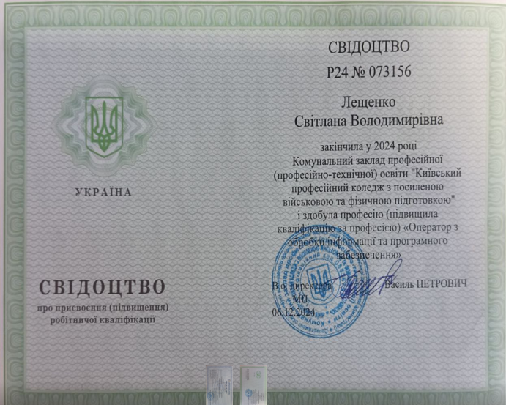  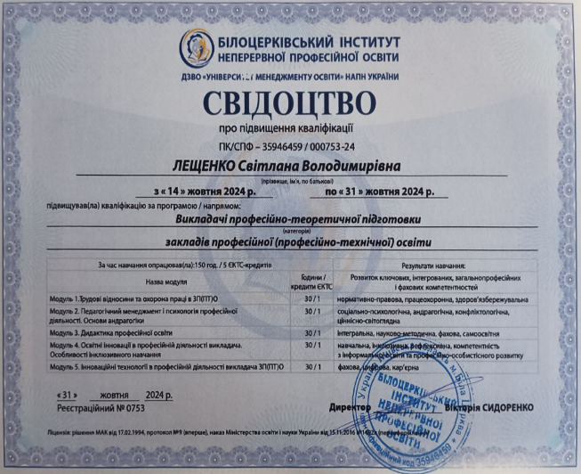 | Лещенко С.В.
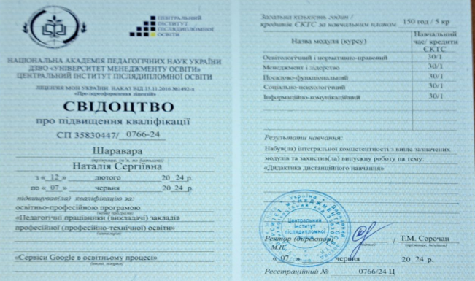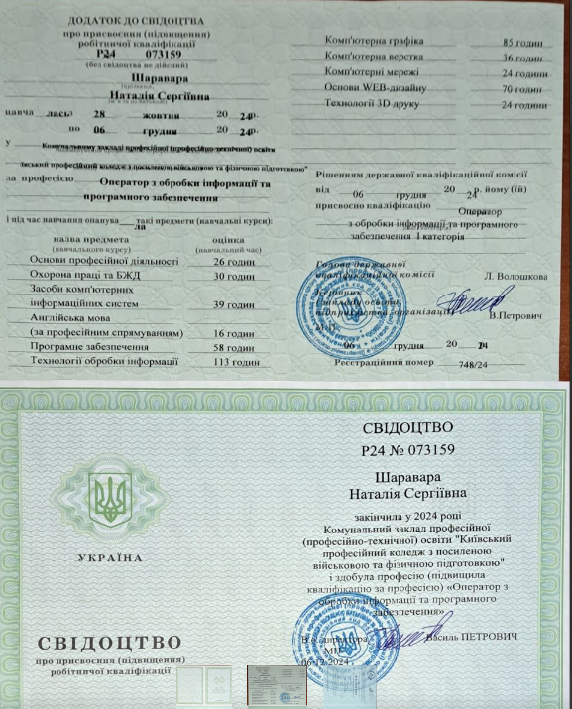 | Шаравара Н.С.
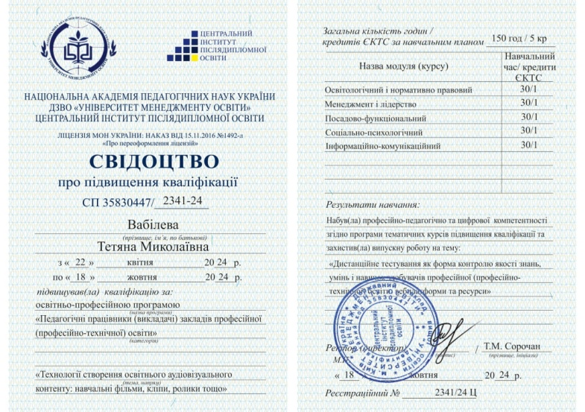 | Вабілева Т.М.
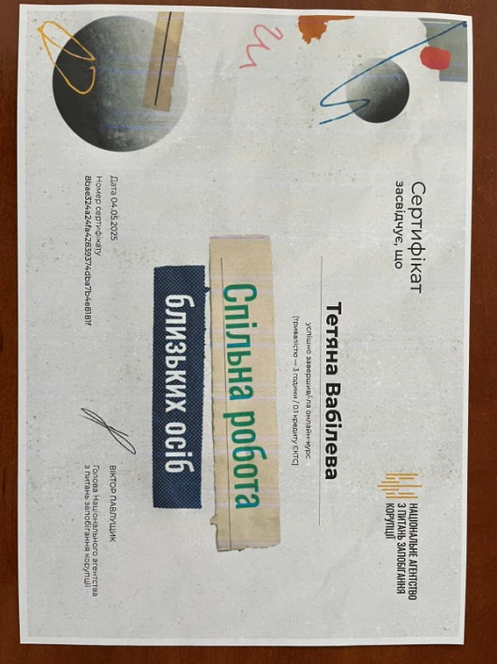

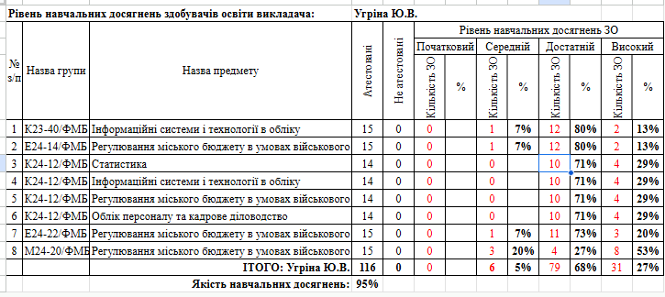
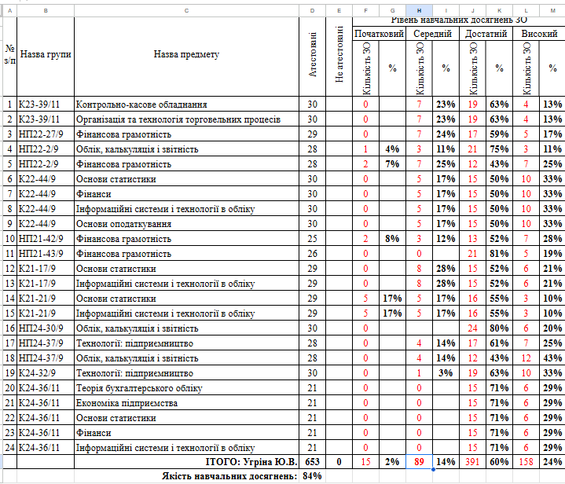
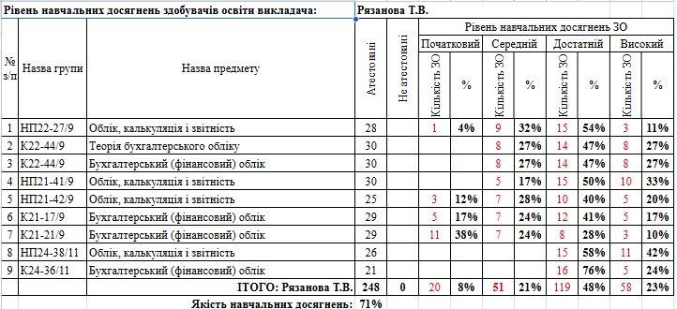
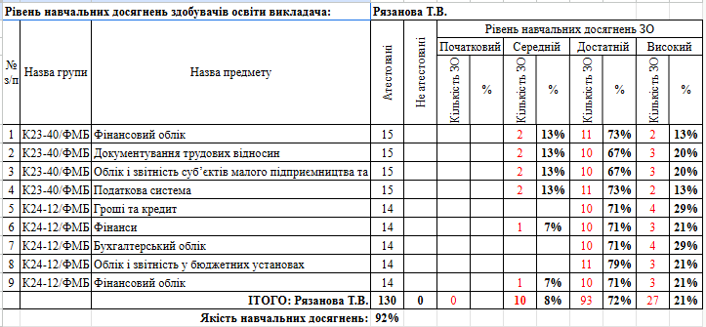
Завдання на 2025-2026 навчальний рік:
- упровадження в освітній процес інноваційних методик і технологій;
- забезпечення єдності та взаємозв’язку загальноосвітньої та професійної підготовки учнів;
- модернізація та удосконалення матеріальної бази навчальних кабінетів;
- презентація досвіду роботи викладачів циклової комісії бухгалтерського обліку на сторінках педагогічних видань, мережі Інтернет;
- участь викладачів ЦК у проведенні предметних тижнів, семінарах-практикумах, тренінгових заняттях, педагогічних читаннях;
- проведення виховних заходів, відкритих уроків;
- атестація викладачів ЦК;
- профорієнтаційна робота.
Отже, роботу ЦК бухгалтерського обліку за 2024-2025 н.р. можна вважати задовільною.

Голова ЦК бухгалтерського обліку Юлія УГРІНА

